Знакомство детей средней группы с видами транспорта

**Виды детской деятельности.** Познавательно – исследовательская, коммуникативная, игровая, художественно – творческая, продуктивная.

**Задачи.** Расширять представления детей об обобщающем понятии «Транспорт». Познакомить с различными видами транспорта: наземный, воздушный, водный; учить называть их. Развивать умение детей выделять различные признаки предметов, сравнивать их, находить существенные признаки и по существенным признакам обобщать предметы в одно родовое понятие. Развивать умение координировать речь с движением, умение аккуратно раскрашивать силуэты машин и наклеивать их на карту – схему (небо, море, дороги), соответствующую определённому виду транспорта. Развивать мышление, память, внимание детей.

**Материалы.** Картинки по теме «Виды транспорта»; карты – схемы (небо, море, дороги), соответствующие определённому виду транспорта и изготовленные вместе с детьми заранее; игрушки – машинка, кораблик, бумажный самолётик; картинки – силуэты машин различных видов транспорта; цветные карандаши, фломастеры, клей, кисти, клеёночки, салфетки.

**Организованная образовательная деятельность**

Игровое упражнение «Мы играем» с выполнением движений по тексту.

«Раз, два, три, четыре, пять – ( *Ходьба.)*

Начинаем мы играть.

Кукла – куколка, бай – бай, ( *Качаем на руках воображаемую куколку.)*

Поскорее засыпай.

Флажок за палочку возьму. ( *Держим в кулачке флажок.)*

Им помашу и подниму.

Скачет мячик, как живой – ( *Прямой ладонью отбиваем мяч.)*

Красный, синий, голубой.

Кубик к кубику кладём – ( *Поочерёдно ставим кулачки друг на друга.)*

Строим, строим новый дом.

Сели мы в машины – (*Вращаем руль в сочетании с ходьбой.)*

Зашуршали шины. Би – би – би!»

Предложить детям «проехать» до своих стульчиков.

На стенде картинки с изображением нескольких видов транспорта: грузовой автомобиль, автобус, самолёт, корабль. Игрушки: автомобиль, кораблик, самолётик.

- Ребята, посмотрите и назовите, что изображено на картинках? Каким словом можно назвать эти машины? Что это? Напомню вам, ребята, что транспорт – это машины, которые перевозят людей и различный груз. Давайте вместе с вами разберёмся.

-Расскажите мне о грузовой машине. Какие части есть у машины? Кто управляет? Что перевозит грузовая машина? Какие бывают грузы?

- Расскажите про автобус.

-Где ездят грузовые машины и автобусы? (по дороге) А где находятся эти дороги?

Этот транспорт едет по земле, поэтому он называется наземным.

- Какой ещё наземный транспорт вы знаете? Чем похожи эти машины? Кто ими управляет? Где они ездят?

Куда мы должны поместить нашу игрушечную машину?

(Помещаем игрушечную машинку на дорогу в игровом уголке.)

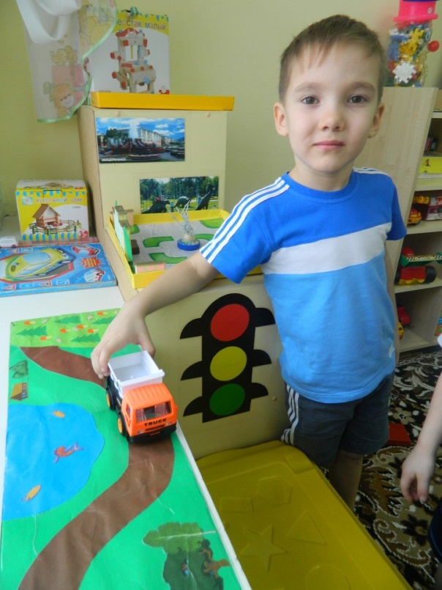

- А теперь давайте внимательно посмотрим на самолёт. Какой он, что есть у самолёта? Кто управляет самолётом? Для чего нужен самолёт? (Самолёт большой, у него есть крылья, нос, хвост, иллюминаторы, пропеллер, кабина, шасси, он сделан из железа, управляет самолётом лётчик, на самолёте можно долететь до другого города или страны). Кого перевозит самолёт? А ещё что? (Грузы.)

Если самолёт перевозит людей и грузы, то можно сказать, что это транспорт?

- А где и как передвигается самолёт? Какой ещё транспорт вы видели в небе?

-Транспорт, который передвигается по воздуху в небе, называется воздушным.

Куда мы поместим наш бумажный самолётик?

(Подвешиваем бумажный самолётик для балансировки в воздухе.)

- А есть у нас такой транспорт, который ходит по воде?

-Попробуйте отгадать загадку:

«На море, в реках и озёрах

По волнам плавает он скоро

Везёт и грузы, и людей

На море нет его быстрей!»

-Посмотрите на корабль, какой он? Как вы думаете, что больше лодка или корабль? Для чего нужны корабли? Что есть у корабля? Кто управляет кораблём? (Нос, мачта, штурвал, иллюминаторы, кораблём управляет капитан.) Может корабль по земле двигаться? Как можно назвать транспорт, который ходит по воде? Правильно, водный транспорт.

Куда мы поместим наш игрушечный кораблик?

(Помещаем кораблик на «море» в игровом уголке.)

Физкультминутка.

«Раз, два, три, четыре, пять – ( *Ходьба.)*

Будем транспорт называть: ( *Хлопки в ладоши.)*

По земле пассажиров возят ( *Вращаем в руках воображаемый руль.)*

Машина, автобус и поезд.

Самолёт стремиться в полёт, ( *Прямые руки в стороны.)*

А корабль (*Руки вперёд ладошки вместе).*

По морю плывёт». (*Волнообразные движения кистями.)*

Дидактическая игра «Четвёртый лишний».

-Я поставлю на стенд несколько картинок, а вы попробуйте догадаться, какая из них будет лишней и почему. (Воспитатель ставит четыре картинки, одна из которых не относится к данному виду транспорта.) Как вы думаете, какая картинка лишняя, какая картинка не подходит к трём другим? Почему? Игра проводится 3 раза с разными вариантами видов транспорта.

Продуктивная деятельность с картами – схемами (небо, море, дороги) и картинками – силуэтами машин различных видов транспорта.

Дети выбирают любую картинку – силуэт машины и называют её. Воспитатель уточняет, к какому виду транспорта относится эта машина, и на какую карту – схему ребёнок её хочет поместить.

Так дети расходятся и занимают места за столиком с соответствующей виду транспорта картой – схемой, где им предлагается самостоятельно раскрасить силуэт своей машины и наклеить на поле схемы.

Подводя итоги образовательной деятельности, предложить детям рассмотреть и обсудить выполненные работы. Сделать выводы и закрепить названия видов транспорта.

Вот как мы старались и что у нас получилось.

